教師以技術或實務研發成果送審升等經驗觀摩研習會

- 活動目的
為落實技職體系務實致用特色，促使投入產學合作之教師，了解以技術或實務研發成果，送審教師升等相關事宜，藉以鼓勵教師將研發成果的技術運用商品化，以利送審升等；以技術報告送審教師資格者，必須針對技術或研發成果之「研發理念」、「學理基礎」、「主題內容」、「方法技巧」、「成果貢獻」分項撰寫，以書面報告送部審查。
為使從事產學合作之教師，更明瞭技術報告撰寫之相關事宜，以利其將研發所獲之專利及產學合作成果送審升等，特籌辦本次觀摩研習會。
- 研習主題
為使經驗分享更為落實，逐步提升教師以技術或實務研發成果送審個案通過率，實用科技研發及績效成果，本研習規劃相關知識經驗分享課程，邀請以技術報告升等成功之教授，進行專題演講、經驗分享及送審資料撰寫實務教戰，期透過本研習經驗分享，使大專校院教師了解技術報告送審之作業規定，激發教師以技術報告升等之意願，進而活絡大專院校之產學合作績效。
- 指導單位：教育部技職司
- 主辦單位：教育部區域產學合作中心─國立臺北科技大學
- 活動時間：106年9月15日(五)下午1時20分至下午4時20分
- 活動地點：集思北科大會議中心-201會議室（台北市忠孝東路三段197號旁）
- 研習對象：全國大專校院教師及業務相關人員報名參加
- 報名資訊：
- 報名時間：自即日起至106年9月11日（星期一）下午5時止
- 報名方式：
- 報名網站：https://goo.gl/forms/leMeePsM2povtYdP2
- 聯絡人：教育部區域產學合作中心─國立臺北科技大學
蔡佩珊專員，電話02-2773-8988#6018

集思北科大會議中心-地理位置及交通資訊
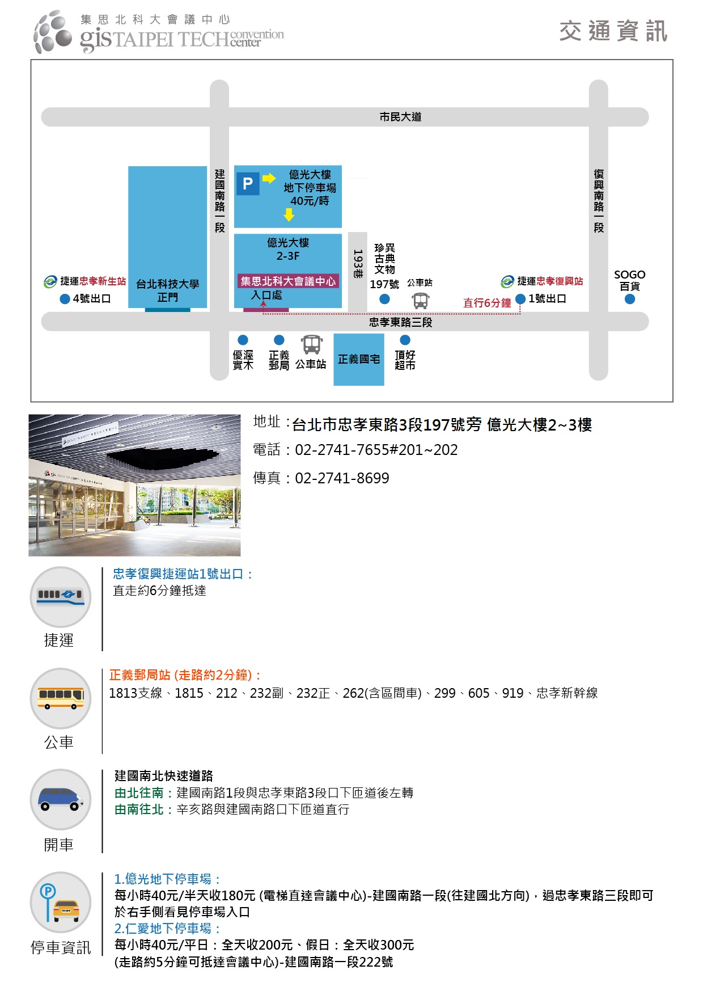

教師以技術或實務研發成果送審升等經驗觀摩研習會
議程表
時間：106年9月15日(星期五)
地點：集思北科大會議中心201會議室
時間 | 議程 | 主講人
13:00~13:20 | 報到及領取資料
13:20~13:30 | 開幕致詞 | 國立臺北科技大學  產學合作處 李達生產學長
13:30~14:20 | 技術報告升等  經驗分享 | 國立高雄應用科技大學  電機工程系 陳文平教授
14:20~14:40 | 休息時間
14:40~15:30 | 技術報告升等  經驗分享 | 崑山科技大學  機械工程研究所 朱孝業教授
15:30~16:20 | 技術報告升等  經驗分享 | 龍華科技大學  化工與材料工程學系 宋大崙教授
16：20 | 散會 / 賦歸

